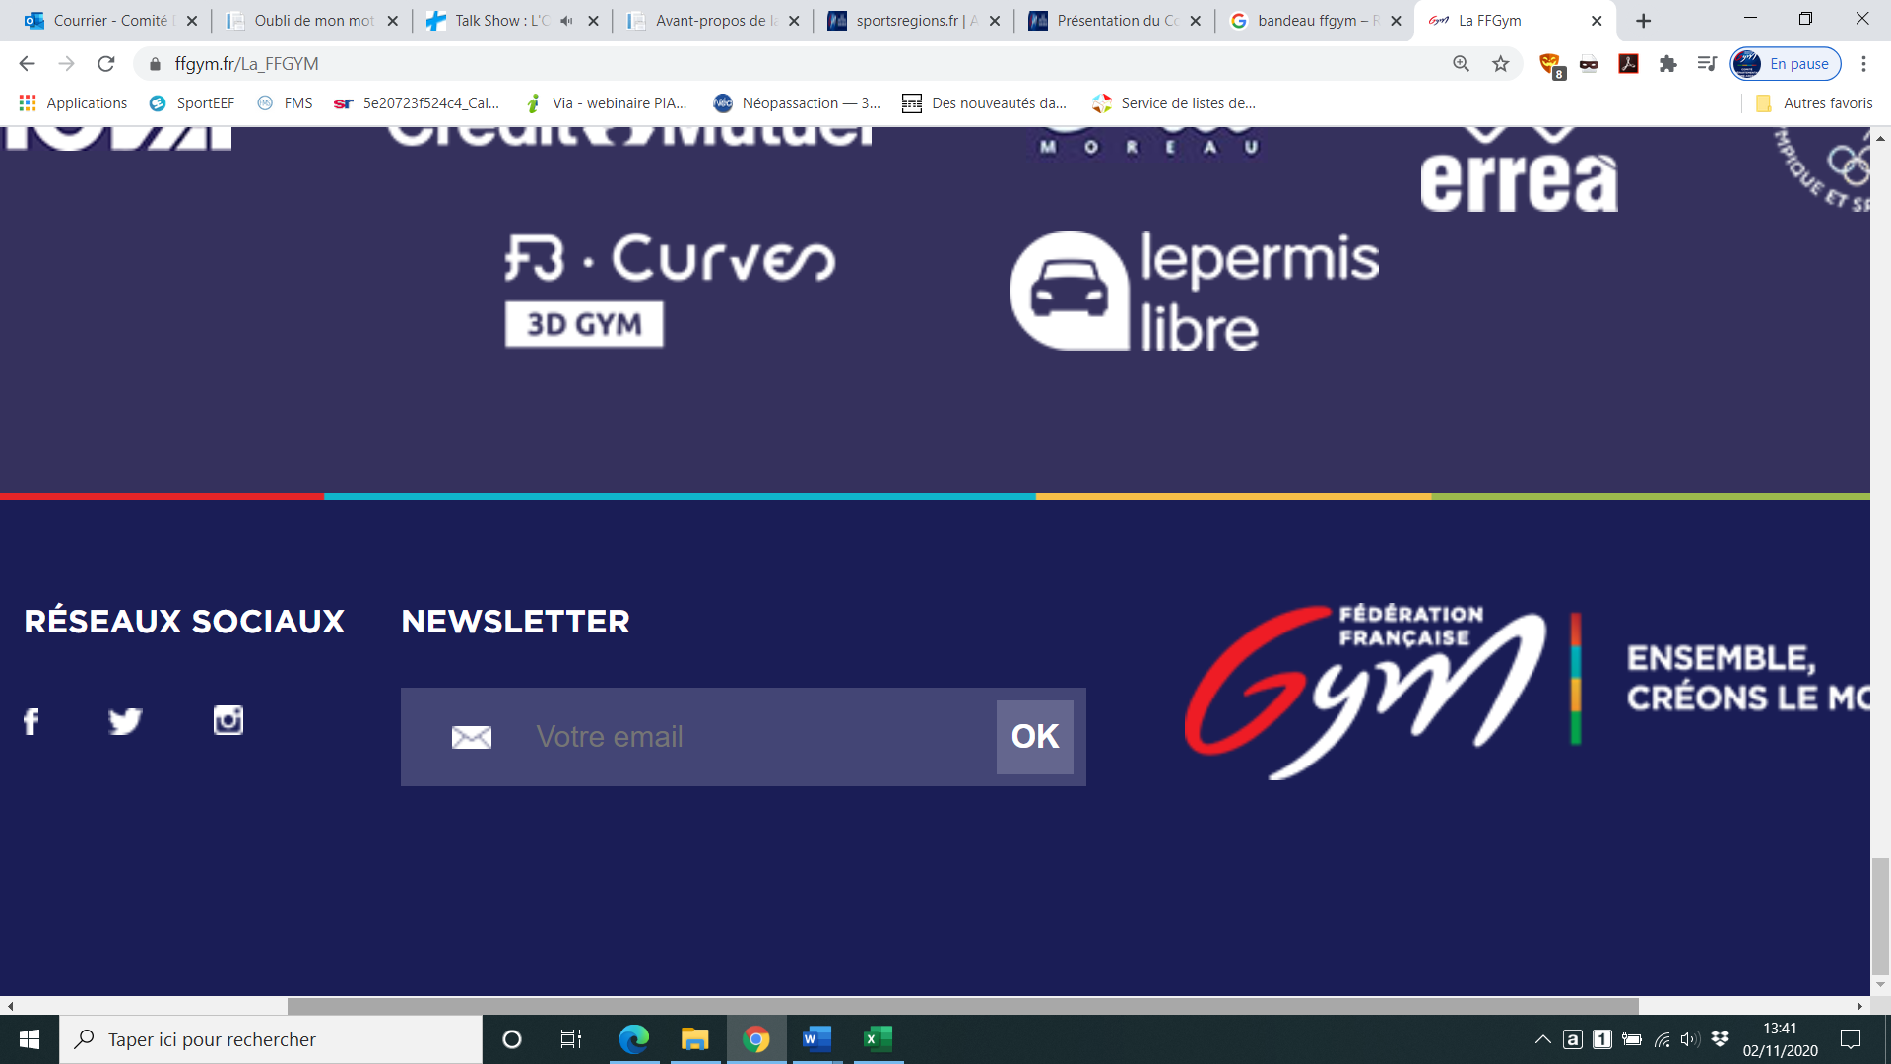

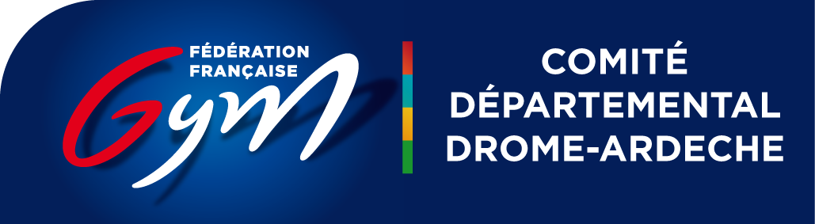
- Objectifs de l’action
- Pour les clubs
- Fidéliser les licenciés

- Pour le Comité
- Promouvoir la gymnastique
- Développer l’animation territoriale

- Déroulement de l’action
Saison 2022 | Saison 2023 | Saison 2024
Refonte du projet gym vacances
Préparation et mise en œuvre du séjour gym au cœur
Séjour d’une semaine à Annonay pour 50 enfants

- Propositions d’actions
- Séjour sportif estival d’une semaine à Annonay « Gym au cœur »

- Modalités de financement
- Dossier de subvention (PSF + COT + CD26 + CD07)
- Inscriptions participants
- Complément par l’autofinancement

- Responsable de l’action / Contact
- Michel Mazioux michel.mazioux@laposte.net
- Corinne Poncet gymnastique2607@mbsport.fr

- Public : Enfants de 7 à 14 ans

SAISON
2021-2022
Organisation de séjours sportifs

